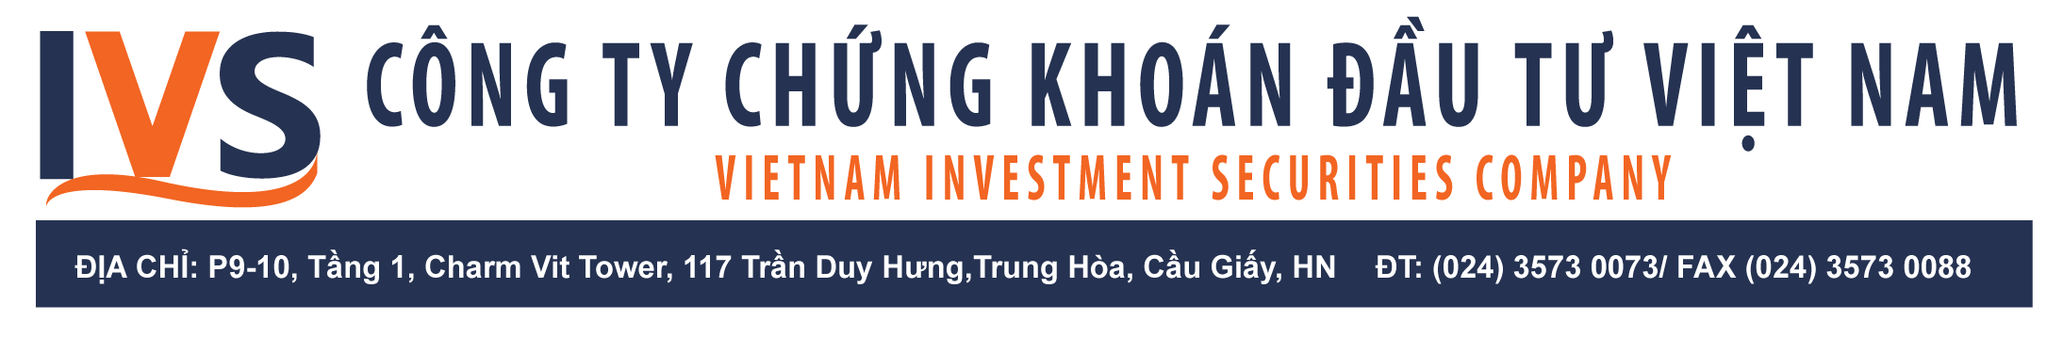

Hà Nội, ngày 21 tháng 04 năm 2019

CHƯƠNG TRÌNH ĐẠI HỘI ĐỒNG CỔ ĐÔNG THƯỜNG NIÊN 2019

CTCP CHỨNG KHOÁN ĐẦU TƯ VIỆT NAM (IVS)

Thời gian: 8h30 Chủ nhật, ngày 21/04/2019
Địa điểm: Phòng Athene 2 - Tầng 29 -Grand Plaza số 117 Trần Duy Hưng, Cầu Giấy, Hà Nội.
Stt | Thời gian | Nội dung công việc | Thực hiện
1 | 8:00-8:30 | - Tiếp đón đại biểu và cổ đông  - Kiểm tra tư cách cổ đông.  - Phát Phiếu biểu quyết | Ban Lễ tân – Ban kiểm tra tư cách cổ đông
2 | 8:30-9:00 | Khai mạc :  - Tuyên bố khai mạc và giới thiệu đại biểu.  - Giới thiệu Đoàn chủ tịch, Ban Thư ký và Ban kiểm phiếu.  - Báo cáo kết quả kiểm tra tư cách cổ đông.  - Thông qua Quy chế làm việc tại Đại hội. | Ban Tổ chức ĐHĐCĐ  Ban Kiểm tra tư cách cổ đông
3 | 9:00-10:30 | Nội dung thảo luận và thông qua:  - Báo cáo kết quả kinh doanh năm 2018 và kế hoạch năm 2019 của Ban giám đốc.  - Báo cáo hoạt động năm 2018 và định hướng năm 2019 của HĐQT.  - Báo cáo Ban kiểm soát.  - Thông qua việc ủy quyền cho HĐQT lựa chọn đơn vị kiểm toán Báo cáo tài chính năm 2019.  - Thông qua việc bãi nhiệm và bầu mới thành viên BKS  - Thông qua Tờ trình phương án phát hành cổ phiếu tăng vốn điều lệ từ 340 tỷ lên 700 tỷ trong năm 2019  - Thông qua một số vấn đề quan trọng khác thuộc thẩm quyền quyết định của ĐHĐCĐ. | Đoàn Chủ tịch
4 | 10:30-10:45 | Thảo luận và phát biểu ý kiến | Cổ đông, khách mời
5 | 10:45-11:00 | - Thông qua Quy chế biểu quyết tại Đại hội  - Biểu quyết các nội dung cần thông qua tại Đại hội | Ban Kiểm phiếu
6 | 11:00-11:15 | Tiệc trà | Tại sảnh phòng họp
7 | 11:15-11:30 | - Báo cáo của Ban Kiểm phiếu.  - Thông qua Biên bản ĐHCĐ thường niên 2019  - Thông qua Nghị quyết của ĐHĐCĐ thường niên 2019  - Tuyên bố bế mạc – kết thúc Đại hội | Ban Kiểm phiếu  Ban Thư ký  Đoàn Chủ tịch

